|  |  |  |  |  |  |  |
| --- | --- | --- | --- | --- | --- | --- |
| Manuale  Di  Installazione  Progetto Fund.It   |  |  | | --- | --- | | Riferimento | Gruppo G13 | | Versione | 0.1 | | Scritto da | Luigi Crescenzo, Francesco Esposito, Sabato Genovese, Angelo Meo | |

RevisionHistory

|  |  |  |  |
| --- | --- | --- | --- |
| Data | Versione | Descrizione | Autori |
| 05/02/2022 | 0.1 | Stesura del documento | Sabato Genovese |

Sommario

1 Introduzione 4

1.2 Scopo del documento 4

1.3 Riferimenti 4

2 Prerequisiti per l’installazione 4

2.1 Applicazione web 4

2.2 Database 4

3 Installazione applicazione web 5

4 Installazione del database 7

# Introduzione

## Scopo del documento

Lo scopo del presente documento è quello di fornire le istruzioni per l’installazione del prodotto software Fund.It sviluppato dal gruppo G13.

## Riferimenti

Di seguito la lista di riferimenti ad altri documenti scritti durante le varie fasi dello sviluppo del prodotto.

* [Statement Of Work](https://unisalerno-my.sharepoint.com/personal/s_genovese18_studenti_unisa_it/Documents/3%20ANNO/Ingegneria%20Del%20Software/Progetto/Statement%20of%20Work.pdf)
* [Requirements Analysis Document](https://unisalerno-my.sharepoint.com/personal/s_genovese18_studenti_unisa_it/Documents/3%20ANNO/Ingegneria%20Del%20Software/Progetto/Requirements%20Analysis%20Document.pdf)
* [System Design Document](https://unisalerno-my.sharepoint.com/personal/s_genovese18_studenti_unisa_it/Documents/3%20ANNO/Ingegneria%20Del%20Software/Progetto/System%20Design%20Document.pdf)
* [Object Design Document](https://unisalerno-my.sharepoint.com/personal/s_genovese18_studenti_unisa_it/Documents/3%20ANNO/Ingegneria%20Del%20Software/Progetto/Object%20Design%20Document.pdf)
* [Test Plan](https://unisalerno-my.sharepoint.com/personal/s_genovese18_studenti_unisa_it/Documents/3%20ANNO/Ingegneria%20Del%20Software/Progetto/Test%20Plan.pdf)
* [Test Case Specification](https://unisalerno-my.sharepoint.com/personal/s_genovese18_studenti_unisa_it/Documents/3%20ANNO/Ingegneria%20Del%20Software/Progetto/Test%20Case%20Specification.pdf)
* [Test Incident Report](https://unisalerno-my.sharepoint.com/personal/s_genovese18_studenti_unisa_it/Documents/3%20ANNO/Ingegneria%20Del%20Software/Progetto/Test%20Incident%20Report.pdf)
* [Test Summary Report](https://unisalerno-my.sharepoint.com/personal/s_genovese18_studenti_unisa_it/Documents/3%20ANNO/Ingegneria%20Del%20Software/Progetto/Test%20Summary%20Report.pdf)
* [Manuale utente](https://unisalerno-my.sharepoint.com/personal/s_genovese18_studenti_unisa_it/Documents/3%20ANNO/Ingegneria%20Del%20Software/Progetto/Manuale%20Utente.pdf)

# Prerequisiti per l’installazione

I prerequisiti necessari per l’installazione di Fund.It sono:

* Server in grado di ospitare il prodotto da noi sviluppato e capace di gestire il traffico degli utenti che fruiranno della piattaforma;
* Un account Microsoft Azure con il quale effettuare la sottoscrizione al servizio di database MySQL;

## 2.1 Applicazione web

Fund.It è una web application distribuita tramite archivio WAR (Web application archive) che raggruppa diversi tipi di files: JavaServer Pages, servlet, Java classes, XML, librerie, pagine web statiche come HTML e altre risorse che compongono il sistema.

## Database

Fund.It utilizza un database relazionale MySQL offerto dalla piattaforma Microsoft Azure, in tutte le fasi di sviluppo si è usato tale servizio.

# Installazione applicazione web

L’applicazione web viene installata sul server web Apache Tomcat, i passi per effettuare il deploy sono i seguenti:

1. Avviare il web server Tomcat, tramite l’interfaccia web disponibile all’indirizzo: <http://localhost:8080/>
2. Click su “Manager App”, il servizio richiederà di inserire username e password forniti in fase di installazione di Tomcat.

1. All’interno della pagina mostrata sarà presente una sezione per effettuare il deploy del file in formato WAR, click sul pulsante “Sfoglia…”, selezionare dalla finestra explorer aperta il file e click sul pulsante “Apri”

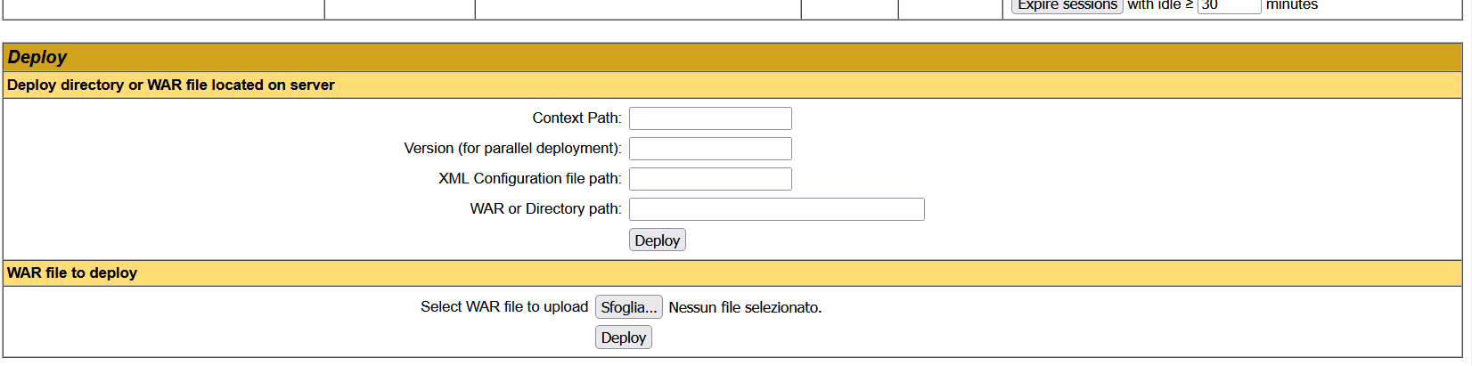

1. Click sul pulsante “Deploy”, a questo punto il web server effettuerà il deploy della web app sviluppata

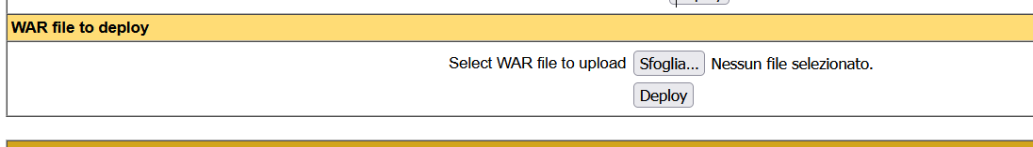

1. Dopo alcuni secondi, sarà disponibile nella lista del box “Applications”

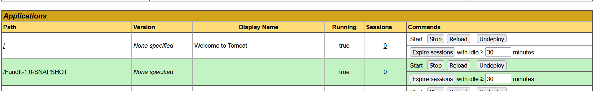

1. La web application è ora disponibile per gli utenti.

# Installazione del database

1. Per la creazione del database MySQL occorre effettuare una sottoscrizione al servizio “Database di Azure per i server MySQL”

1. A questo punto selezionare il comando “Crea”

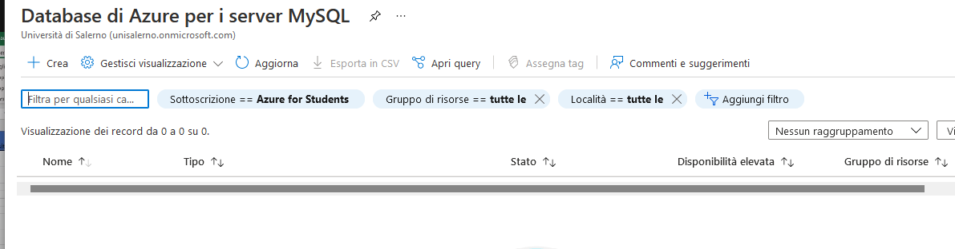

1. Selezionare la tipologia di servizio in base alle proprie esigenze

1. Compilare il form proposto

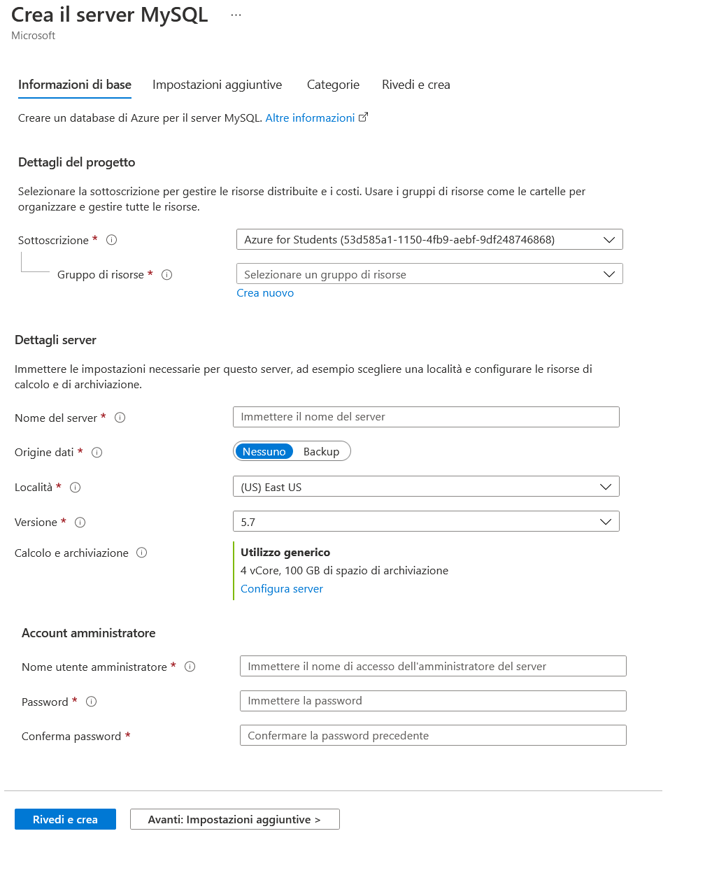

1. A questo punto la risorsa è creata non resta altro che configurare il database secondo lo schema presente del documento System Design Document.

Un link ufficiale per l’help ufficiale del servizio di Azure: <https://docs.microsoft.com/en-us/learn/modules/deploy-azure-sql-database/3-deploy-single>